EKONOM

Ceny bydlení v Praze táhnou vzhůru majetní cizinci. Regulace nic nevyřeší, domácí se budou muset smířit s dojížděním
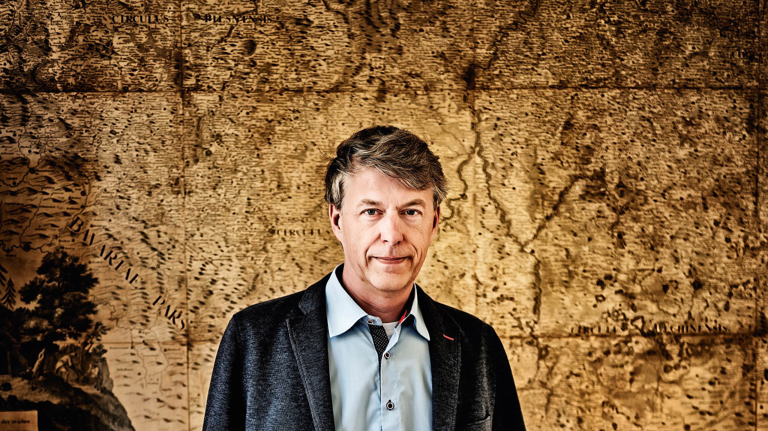
Proděkan Přírodovědecké fakulty UK a sociální geograf Martin Ouředníček autor: Josef Horázný
- Josef Pravec, redaktor
18. 4. 2019 00:00
BYDLENÍ OSOBNOSTI VĚDA UNIVERZITA KARLOVA SPOLEČNOST
Bydlení v Praze je problém už sto let. Nyní jeho ceny tlačí vzhůru hlavně cizinci, včetně odborníků, kteří tu dočasně pracují. Podle sociálního geografa Martina Ouředníčka mají zájem o atraktivní byty i lokality a jsou za ně ochotni platit. Pro větší regulaci a spoléhání na daně, obecní byty a bytová družstva ale s ohledem na dřívější plánování odborník z Univerzity Karlovy není. Více by spoléhal na trh a na menší stavební projekty, které situaci postupně zlepší. Pro mnohé to však znamená dojíždět za prací do hlavního města z míst za jeho hranicemi nebo − hlavně pro penzisty zápasící s rostoucí výší nájmů − stěhovat se do menších měst nebo i na chalupy.

Bydlení v Praze začíná být nedostupné − nemůže to zastavit rozvoj celého města?
Jeho rozvoj je ale velice dynamický, Praha patří v Evropě mezi nejrychleji rostoucí města, zejména díky mezinárodní migraci. Bydlení, respektive nové bydlení, je proto jen jedním z faktorů a to, že je drahé, rozvoj nezastaví. Praha sice ztrácí české obyvatelstvo, získává ale lidi ze zahraničí a ti jsou schopni vysoké ceny platit. K tomu přibližně polovinu rozlohy Prahy tvoří zemědělské plochy. Takže tu je jak poptávka, tak i prostor.

Nemůže ale obtížná dostupnost bydlení pro část pražské populace vést k sociálnímu napětí a nepokojům? Podívejme se na Berlín, tam se kvůli bydlení demonstruje za vyvlastnění bytů realitních firem. A půlka německé populace je pro...
Vývoj v Praze byl jiný. Statisíce lidí tu dostaly bydlení v rámci privatizace téměř za hubičku, a tak mnoho z těch, kdo v Berlíně křičí, je tady spokojených. Lidé ze sídlišť, pražská nižší třída, bydlení de facto mají, jsou tu restituenti ve vnitřní Praze. Prostředí v hlavním městě neovlivňuje jen nové bydlení, podstatnější je existující bytový fond, ten představuje devadesát procent z celku.

Takže berlínský příklad pro Prahu neplatí?
Češi nejsou ani Francouzi a nejsou ani Němci. Než by demonstrovali, tak se raději přizpůsobí. Samozřejmě tu jsou skupiny lidí, pro něž je obtížné sehnat bydlení, ale bytový trh pro Prahu je ohromný. Určitě je to celý Středočeský kraj a možná celé Čechy. Do hlavního města se za prací dojíždí opravdu zdaleka.

Pokud jde o drahé byty a drahé nájmy − jde o přirozený a nezastavitelný trend, nebo tu někdo zaspal?
Odpovědnost za bytovou politiku dnes leží na místní úrovni. Stát dal svůj bytový fond nejdříve obcím, v Praze městským částem, a tak v ní najednou máme 57 jednotlivých bytových politik, na celostátní úrovni zůstala jen podpora hypoték. Faktem je, že mnohé obce se s touto novou rolí moc vypořádat neumějí a patrné jsou regionální rozdíly.

Výsledkem ovšem je, že nové byty v Praze stojí 100 tisíc korun za metr čtvereční a i nájmy raketově rostou.

To je pravda, nabídka je velice přiškrcená. Praha je ovšem v bytové krizi od vzniku Československa, tedy sto let. Ve třicátých letech minulého století se rozběhla rozsáhlá výstavba, ať šlo o vilové čtvrti či bytové domy, a Praha rostla ohromným tempem. Znovu v sedmdesátých letech, když se změnila politika komunistické strany a převážil názor, že se má investovat. Je také jasné, že tolik bytů jako v těchto dvou obdobích se už nikdy nepostaví. Ale když mluvíme o pražských bytech, měli bychom k tomu připočítat i tři čtyři okresy v okolí, protože Pražané už hodně bydlí také v nich.

Jak vlastně situaci zhoršily investiční byty, nákupy ze strany cizinců a Airbnb?
Před časem jsme dělali studii pro Prahu 1, která je těmito procesy ohrožena nejvíce. Paradoxně se ukázalo, že ke snižování počtu bydlících obyvatel tam postupně dochází celých sto let.
Nabídka bytů je velice přiškrcená. Praha je ovšem v bytové krizi už od vzniku Československa, tedy sto let.

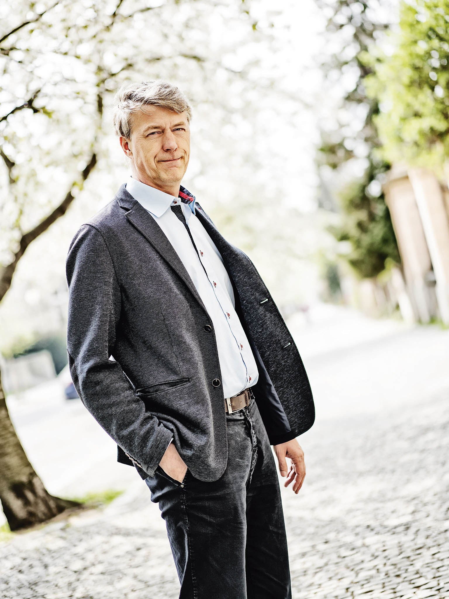
„Nejlepší místa k bydlení v Praze? Prvorepublikové vilové čtvrti, kde jsou i zahrady a docela čistý vzduch,“ říká sociální geograf Martin Ouředníček. Foto: Josef Horázný

Ptal jsem se ale spíše na ceny bydlení, jak ty to táhne vzhůru?
Naprosto rozhodující je poloha. Vliv má už samotná poloha Prahy, která způsobuje, že ceny bytů v ní jsou vzhledem k regionům nesrovnatelné. A pak jde přirozeně i o polohu uvnitř Prahy, kdy centrum je dvakrát dražší než Karlín nebo Smíchov. Protože právě cizinci centrum preferují. Z výzkumu pro společnost Skanska nám vyšlo, že nové bydlení si v centru ze 70 až 80 procent pořizují právě oni. Někdy ani nejde o trvalé bydlení. Například Rusové byty kupují jako investici či jen jako místo pro obchodní schůzky. Kupují je ale i lidé ze západu, Američané. Je to jiný druh migrace, než jaký běžně vidíme ve světě − ti, co přicházejí do Prahy, stoprocentně nejsou chudí. Ani pokud jde třeba o Vietnamce. Takže to tu není jako v Paříži, kde je mezi bohatými Francouzi a přistěhovalci z afrického Maghrebu obrovský sociální a ekonomický rozdíl. To by snad mohlo platit v případě Romů, ale ti v Praze už prakticky nejsou.

Dá se čekat, že ceny bydlení někdy klesnou?
V geografii se dlouho hledá souvislost mezi ekonomickými cykly a investicemi do výstavby, hlavně té suburbánní, příměstské. Občas se tvrdí, že rovněž za recese, protože nejde investovat do výroby, plynou peníze alespoň do infrastruktury a třeba do bydlení. Já to ale vidím přece jen jednodušeji: zatím platilo, že za krize je v Praze opravdu menší poptávka po bydlení, protože ta v té chvíli přestává "nasávat" cizince.
Pro větší regulaci bych nebyl. Raději věřím trhu než novodobým bytovým družstvům a centrálnímu plánování bytové výstavby. To v Praze nikdy nefungovalo a ti starší by o tom mohli dlouho mluvit.

Existuje věčný spor, zda je bytů dost, ale špatně se s nimi hospodaří, nebo zda je nutné masivně stavět.
Já myslím, že už to je jinak. Už tu přece není žádná centrální instituce, která by s existujícími byty hospodařila. Ani na národní úrovni, ani v Praze. V ní zůstal hlavním regulačním mechanismem Metropolitní plán, nicméně ten se novou výstavbou až tolik nezabývá.

Není to chyba?
Tím si nejsem úplně jistý. Na jedné straně jde o ekonomický růst, na druhé o udržitelný rozvoj. Pokud to převedu na ministerstva, tak ministerstvo pro místní rozvoj chce, aby se důraz kladl právě na rozvoj včetně bydlení. Resort životního prostředí by zase byl nejraději, aby se nestavělo nikde.

Přesto existují nářky nad pomalou výstavbou, byrokracií, zdlouhavými povolovacími řízeními i nad nedostatkem pozemků.
Z hlediska developerů to problém je. Na druhou stranu tak město přirozeně zůstává rezistentní a brání se, aby na jeho území nerostly různé hlouposti. Například něco jako vládní čtvrť v Letňanech. Nebo rozmanité megalomanské infrastrukturní projekty. Z toho důvodu je docela dobře, že to jde pomalu. Stačí se podívat do minulosti: když přišel nějaký náhlý stavební boom, tím myslím sídliště, Jižní a Jihozápadní Město, tak pokaždé vznikla jakási územní skvrna, kterou pak organismus města po léta jen obtížně vstřebával. Není to zrovna ekonomický pohled, ale čím je stavební vývoj pozvolnější, tím je to pro město jako celek lepší.

Navíc, není tu lobby, která vlastně stavět nechce, protože potřebuje držet vysoké ceny? Majetní a politicky vlivní vlastníci investičních bytů, nebo dokonce stavební firmy − proč stavět více bytů, když je možné je prodávat dráž? Zisk bude stejný a ubude starostí.
Takové tvrzení se mi moc nezdá, ačkoliv se o tom často mluví a píše v médiích. Neplatí to ani v případě jiných produktů, a tak mi to logicky nesedí. Vždy přece může přijít někdo jiný a začít stavět. A pochybuji, že by developeři byli dopředu domluveni, že nebudou stavět, a udrží tak ceny nahoře.
Není to zrovna moc ekonomický pohled, ale čím je stavební vývoj pozvolnější, tím je to pro město jako celek lepší.

Nesrazila by vysoké ceny bytů a nájmů regulace?
V Praze fungovala do roku 2012 a její výsledky lze srovnat například s Budapeští. Problémy, které se tady objevovaly pozvolna, měli v maďarském hlavním městě naráz. Nájmy tam rychle stoupaly ve chvíli, kdy tam byla i vysoká nezaměstnanost, což vedlo k masivnímu odlivu chudých lidí, ti se stěhovali například do severního Maďarska. Tady jsme nic takového nezažili. Záleží rovněž na chování konkrétních lidí. Vzpomínám si, když jsem bydlel na Vinohradech, že tam byl majitel, starý pán, a ten vůbec neměl zájem zvyšovat nájmy. Chtěl mít nájemníky, které dobře znal. Úplně jasné není ani to, jak vysoké nájmy v některých soukromých domech opravdu jsou, zda se ty horentní netýkají jen nově poptávaných. Nevěřil bych všem publikovaným číslům, některé výzkumy totiž ukazují, že mezi deklarovanými a realizovanými cenami za bydlení je citelný rozdíl.

Vraťme se ještě k té regulaci.
Regulovat je možné to, co je v rukou města a městských částí. Tam to tak funguje, jde však v průměru o malou část bytů. I když například na Černém Mostě jich zůstalo docela dost. Není to tedy plošná regulace, která byla v minulosti založena na stanovených koeficientech. Osobně bych pro větší regulaci nebyl a raději věřím trhu než novodobým bytovým družstvům a centrálnímu plánování bytové výstavby. To v Praze nikdy nefungovalo a ti starší by o tom mohli dlouho mluvit.

Piráti nicméně rozčeřili hladinu − i když jejich vyjádření nejsou docela jasná − s úvahou zdanit prázdné byty. Byla by to cesta vpřed?
Já bych hlavně očekával, že po delší dobu prázdný byt představuje pro majitele ztrátu. Jinou věcí je, že mnoho bytů blokuje skutečně Airbnb, to jednoznačně trhu škodí a je to vlastně nekalá soutěž.

A dá se s tím něco dělat?
Nějaké nápady existují. Vede to k degradaci celého okolního prostředí, a tak to nakonec není dlouhodobě výhodné ani pro majitele bytů. Ale jinak než nějakou osvětou a tlakem na lokální úrovni to asi nepůjde.

Co tedy zbývá? Snad výstavba obecních bytů? Ve Vídni se bydlí levněji než v Praze, ale mají tam na 200 tisíc bytů obecních a stejné množství v rukou neziskových společností. Takže asi 60 procent Vídeňanů má sociální bydlení. V Praze je obecních bytů asi 30 tisíc a nové se 10 let nestaví.
V Praze se byty v několika vlnách privatizovaly a bylo asi těžké najednou říci, že se privatizace zastaví. Ti nájemníci, kteří na ni čekali, by přece také mohli začít stávkovat, protože si chtěli koupit byt za podobně výhodnou cenu jako ti před nimi. Často to bylo volební téma a lidé politiky k privatizaci bytů doslova dotlačili, protože získat v Praze byt tímto způsobem bylo atraktivní.
Stavět se má tam, kde je napojení na metro nebo na železnici. Tam se nemusí stavět jen rodinné domy, ale i pět pater do výšky.

Neměla by Praha stavět alespoň nové obecní byty, aby tak získala i jakousi páku k ovlivnění cen? Na obecní byty spoléhají také jiná západní velkoměsta − Mnichov, Stuttgart, Curych nebo Kodaň.
Určitě, čím je nabídka bydlení pestřejší, tím lépe. A Praha a její části už obecních bytů nemají dost ani k tomu, aby je mohly nabízet pro některé vybrané profese, například policistům či učitelům. Ale je to spíše forma sociálního bydlení, neviděl bych v tom řešení pro střední třídu. Rozsáhlejší obecní sektor by znamenal nové instituce, pořadníky, korupci − takže bych tomu v našich podmínkách moc nevěřil.

Ve Vídni to ke spokojenosti místních docela funguje.
Asi to bude dáno také rozdílným bohatstvím obou měst. Praha stále dohání deficity v infrastruktuře. Bydlení je už přece jen trochu nadstavba, kterou město nemusí zařizovat, protože je to spíše starost pro politiky na lokální úrovni a zejména pro jednotlivce. A tak tu jsou jiné priority než výstavba nových bytů. Za nějakou dobu si to Praha možná bude moci dovolit, vůči městům ve Skandinávii nebo Německu a Rakousku však má výrazně jinou výchozí pozici. Je sice bohatá, jde ale o lidi a firmy, kteří bohatství vytvářejí, ne o město jako instituci. A tak pochybuji, že tu máme tolik veřejných zdrojů, abychom je mohli investovat do bydlení.

Co byste poradil mladým lidem, kteří tu marně shánějí pro sebe dostupné bydlení?
Já byl v ještě obtížnější situaci, skončil jsem školu v roce 1994, kdy se v Praze postavil poslední panelák, firmy ani město žádné bydlení nedávaly a ve srovnání s dneškem se nestavělo vůbec nic. Teď si aspoň mohou vzít hypotéku, i když strategie, jak bydlet, jsou různé. Včetně "mamahotelů"…

No právě. Nenutí nemožnost sehnat bydlení mladé zcela změnit životní styl? Vlastně se nemohou oženit, vdát se, mít děti...
To poslední tak ale nefunguje, z demografie víme, že čím jsou lidé chudší, tím více mají dětí. Mladí teď jednoznačně hledají bydlení v širším okolí Prahy. Lidé jsou dnes schopni dojíždět skutečně z velké dálky, například až z Jeseníků nebo z Ostravska. Což ovšem někdy znamená žít tady na ubytovně. Dojíždění u nás je ale tradiční a asi nutné. Praha v tom není sama, podobné je to v Brně.
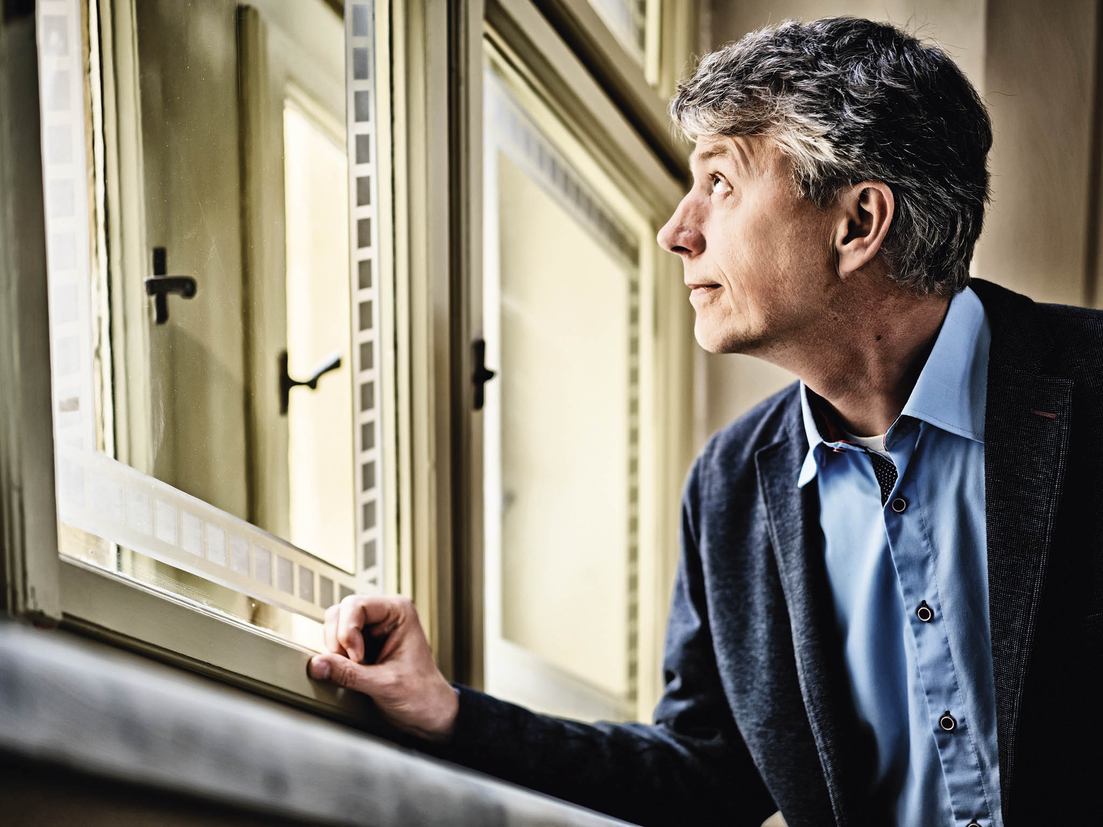
„Nemáme zatím tolik veřejných zdrojů, abychom je mohli investovat do bydlení,“ míní Martin Ouředníček. Foto: Josef Horázný

Takže i rodilí Pražané se mají stěhovat jinam?
Mnoho z nich to dělat nemusí, bydlení tu přece v minulých letech získali.

Myslím generaci těch, kteří teď odcházejí od rodičů.
Odcházejí později, je jim třeba 25 či 30 a vydělávají. Mnozí z nich pak dosáhnou i na bydlení v Praze a nejde jen o poměr mezi tím, co jsou schopni vydělat a kolik musí za bydlení dát. Taková kalkulačka v praxi moc nefunguje. Nejde jen o investici těch, kdo pro sebe nové bydlení pořizují, ale vlastně celé širší rodiny. Rodiče například prodají velký byt, rozdělí ho na dva menší, někdy z Prahy úplně odcházejí. Na chaty a na chalupy. Takže při "vylétávání z hnízda" nemusí jít z Prahy jen ti mladí. Ačkoliv se to děje − přestěhují se někam k Rakovníku a do práce dojíždějí. Jsou také různé mezistupně: když se u nás na fakultě ptáme studentů, jak bydlí, často to není na kolejích, ale tři čtyři si pronajímají byt. A jsou schopni to uhradit.

Pokud vše poběží, jak říkáte, nezmění se Praha v město kanceláří, byznysmenů, turistů a vedle toho i důchodců?
Tak je to v Americe, centra plná kanceláří a v noci i kriminality. V Evropě máme tradici, aby lidé uprostřed města bydleli. Tím, jak je takové bydlení drahé, může toto využití domů konkurovat jiným funkcím. Pro Prahu to ovšem znamená, že v centru zůstanou bohatší lidé, často cizinci. Podobné je to v Paříži a Londýně. A toto centrum se rozšiřuje. Kdysi se říkalo: "Karlínu a Libni obloukem se vyhni." Dnes jde o prestižní lokality. To samé platí o částech Smíchova, mění se Žižkov a Nusle, bývalá dělnická předměstí. Zdražování se netýká jen centra, ale celé vnitřní Prahy.

Nejsou východiskem výškové stavby nebo zahušťování sídlišť? I když se tomu místní většinou brání, protože v tom vidí zhoršení kvality svého života.
Podobných plánů bylo dost už v devadesátých letech. Existoval projekt Bulvár pro Jižní Město, kde se solitérní budovy měly propojit do ulice. Naštěstí k tomu nedošlo. Vždyť už teď tam na jednom kilometru čtverečním žije asi osm tisíc lidí. Nedovedu si představit, co by to udělalo například s parkováním. Zahušťování populace přináší řadu problémů s dopravou i celou sociální infrastrukturou. A už to tu jednou bylo. Kdysi se na sídlištích chodilo do školy třeba od čtyř odpoledne, na směny. Pro Institut plánování a rozvoje hlavního města Prahy, v němž jsou hlavně architekti a urbanisté a který vypracoval nový Metropolitní plán, je bohužel právě zahušťování hlavní doktrínou. Snad by to mohlo platit na nějakém ostrově, ne však tam, kde jsou součástí celku jednotlivé autonomní čtvrti. Zahušťování Prahy k vyšší kvalitě života rozhodně nepovede.

INFOGRAFIKA
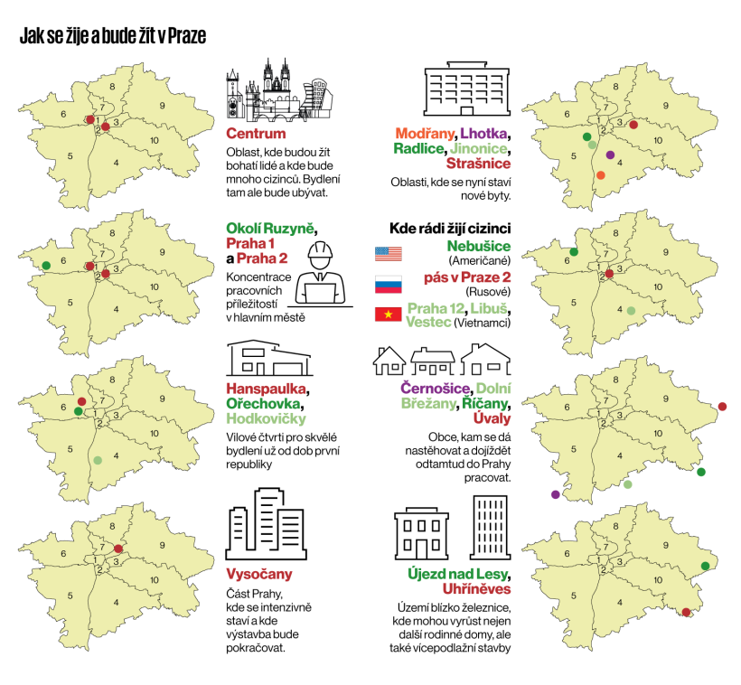
Infografika: Praze sedí pomalejší tempo výstavby

Mluvil jste o tom, že polovinu území Prahy představuje zemědělská půda. Tam je tedy pro developery místa dost?
Z ekonomického hlediska by to bylo nejvýhodnější, ale tak jednoduché to také není. Rodinná výstavba se už mimo město přesunula, ale tím rostou nároky na dopravu. Samotným satelitům to nevadí, ale pro auta vznikají úzká hrdla, v Uhříněvsi, Běchovicích a dalších příjezdech. Navíc jde místy o půdu vysoké bonity, na níž by se podle zákona vlastně stavět nemělo.
Opět tu existují soupeřící představy − má se třeba stavět v dnešním zeleném pásu kolem města a nestavět činžáky na Pankráci a Dejvicích? Jenomže ten pás, který se táhne od Klánovického lesa až někam k Voděradským bučinám, je přirozený a má svoji hodnotu. K tomu, podle současného Metropolitního plánu, má být možné zastavět také zahrádkářské kolonie, což by byla velká škoda, protože ty představují zelené plíce města.

Pro co byste byl vy?
Stavět se má tam, kde existuje napojení na metro nebo na železnici. U ní navíc leží rozsáhlé pozemky, které patří státu, například v Běchovicích či v Újezdu nad Lesy. Když zahušťovat, tak kolem takových tahů, tam by se daly stavět nejen rodinné domy, ale třeba pět pater do výšky. Existující sídliště přicházejí v úvahu jedině v případě, že už jsou kvalitně obsloužena veřejnou dopravou.

Developer Dušan Kunovský chce stavět u nákladového nádraží na Žižkově. A tvrdí, že by stačilo rozjet několik velkých projektů a ceny bytů v Praze by přestaly růst.
Jak jsem říkal, právě železniční brownfieldy a nevyužité velké plochy kolem tratí znamenají zřejmě největší potenciál pro rezidenční i komerční rozvoj. Na druhou stranu si myslím, že mnohem příznivější pro lokální sociální prostředí jsou spíše projekty menšího rozsahu. Těch je v Praze celá řada a dobře zapadají do stávajících čtvrtí, kde vedou k pestřejší struktuře obyvatel. Pár velkých projektů by zřejmě zahýbalo s cenami, ale pro organismus města platí: co je malé, to je dobré.

Nemůže nakonec Praha kvůli současným těžkostem expandovat do širšího okolí? Nebude mít její aglomerace jednou tři miliony obyvatel a nepotáhne se koncem století od Kladna až ke Kolínu?
Demograf zdroje pro tak velkou populaci Prahy nevidí. To by se do ní musela sestěhovat pětina Česka. Ekonomika přitom není všechno, část lidí chce bydlet jinde než ve velkoměstě. Přibudou důchodci a ti mohou dávat přednost životu v menších dobře vybavených městech. Navíc rostoucí nájmy mohou vést k tomu, že se současné chatové osady začnou měnit v místa trvalého bydlení. Takže projekce Prahy o třech milionech obyvatel se mi nezdají, ty naše mluví o 1,5 milionu lidí, tedy o dvousettisícovém nárůstu. Pokud by se zastavil příchod cizinců, což souvisí s budoucí atraktivitou města, začne počet Pražanů nejspíše klesat.

Obarví se tedy některé pražské čtvrti, nebo ne?
V hlavním městě už žije asi pětina cizinců. Je to největší proměna od dob druhé světové války, kdy z něj zmizela židovská a pak německá menšina. Přibývá studentů, přicházejí Rusové, kteří ani nejsou evidovaní, i jinak počet cizinců narůstá. S výjimkou Američanů a Číňanů ale moc nevidíme segregaci. Snad ještě u Vietnamců je určitý nádech větší koncentrace na Praze 12 a ti bohatší z nich bydlí ve Vestci. Rusové jsou ve vnitřním městě, někteří v Průhonicích. Ale u Ukrajinců, Slováků či Poláků žádnou koncentraci na jednom místě nevidíte. Číňané jsou specifičtí, jsou zaměření na některé druhy profesí a bydlí hlavně v centru. Američané si zase oblíbili Nebušice a mají zájem o nejdražší bydlení − Staré Město a Malou Stranu, případně Dejvice. Což se ale dá říci obecně o dalších expatech (odbornících, kteří u nás dočasně pracují, pozn. redakce) ze všech západních zemí.

A pokud jde o budoucí příchozí z rozvojových zemí?
Kromě ekonomické atraktivity jde o českou otevřenost vůči azylantům a těch je tu skutečně velice málo. Spíše se sem lákají lidé z Balkánu, a tak ani v příštích dvaceti třiceti letech nečekám, že by do Prahy dorazila nějaká početná vlna z Maghrebu, subsaharské Afriky či jižní Asie. Už proto, že z jazykových důvodů tito lidé bývají napojeni na země v západní Evropě.
Pokud by se zastavil příchod cizinců, což souvisí s atraktivitou města, začne počet Pražanů nejspíše klesat.

Když se bavíme o době za třicet let − dá se odhadnout, jaké části Prahy budou v roce 2050 atraktivní a kde naopak nastanou problémy?
Když to omezíme na bydlení, tak na tom nejhůře budou sídliště, přičemž 42 procent lidí nyní žije v panelových domech. Zůstávají nejlevnější, i když se mnoho zlepšilo, přibyly služby, je tam i práce. Nicméně z hlediska bydlení, kvality bytů a také okolí je to horší. Už v devadesátých letech odtud někteří lidé odcházeli. Ačkoliv vše je relativní, právě jsem se vrátil z Estonska, tam jsou sídliště mnohem horší.

A kde to naopak bude pěkné?
Pro někoho je perfektní bydlet na Vinohradech, jiného lákají vily v Dejvicích, dalšího třeba loftové bydlení. Nejde jen o samotné ceny, ale i o charakter, o genia loci. Jsou lidé, kteří objevili kouzlo klasicistní výstavby v Karlíně a cení si jí více než zmíněných Vinohrad. Z řady ohledů, ať jde o kriminalitu, nehodovost, možnost parkování nebo nebezpečí nemocí a míru stresu, jsou k bydlení asi stále nejlepší vilové čtvrti ze třicátých let. Jde o bydlení ve městě s dosažitelnými službami, zahradou a s relativně čistým vzduchem někde na kopcích. Za mě tedy vede Ořechovka nebo Hodkovičky.

Takže všechno pěkné už bylo postaveno?
Když to tak vidím kolem sebe, tak si současnou architekturou opravdu nijak zvlášť jistý nejsem.
Martin Ouředníček (47)
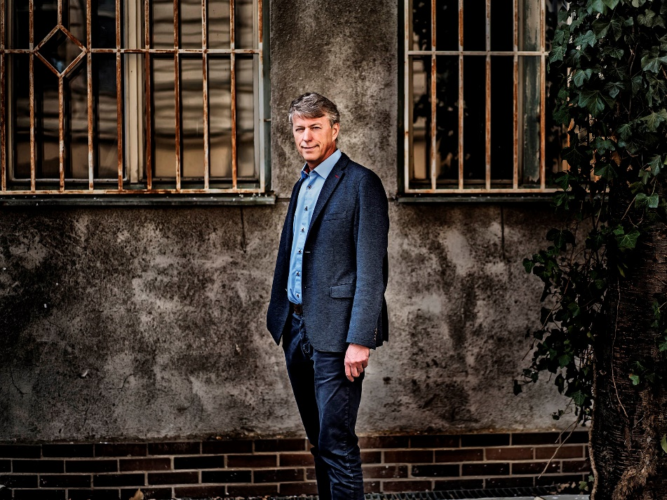
Vystudoval geografii na Univerzitě Karlově a tu také na katedře sociální geografie vyučuje. Specializuje se na výzkum urbánní geografie a zejména Prahy, související socioekonomické vztahy a vývoj postsocialistických měst. Celkem publikoval více než sto odborných článků a studií. Současně je proděkanem Přírodovědecké fakulty UK. Je ženatý, má dvě děti a trénuje fotbalové dorostence.

